
Разговоры о главном в ДОЛ «Галактика» при школе с. Бестянка

8 августа, одиннадцатый день в лагере «Галактика», прошёл под девизом «Расскажи о главном» и был наполнен интересными встречами, творчеством и добрыми делами.
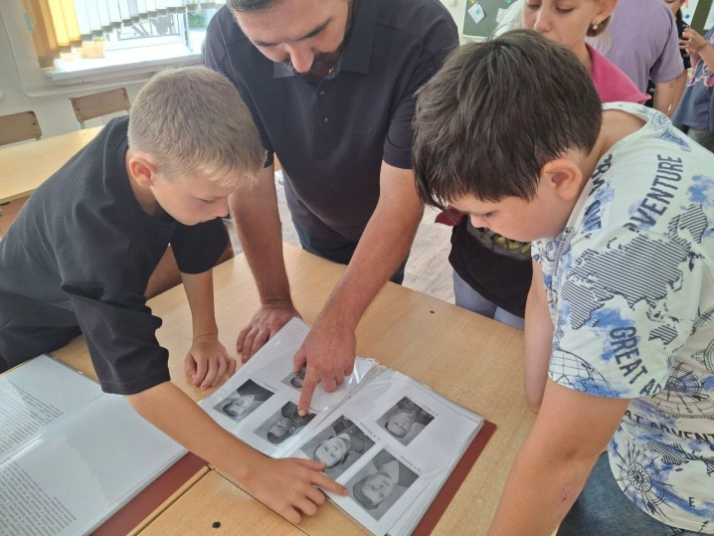
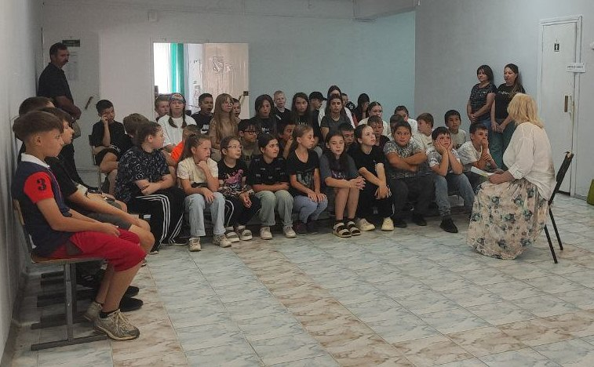
Особое место в плане дня заняла тематическая встреча с ответственным секретарем Комиссии по делам несовершеннолетних и защите их прав Кузнецкого района Булыниной Лилией Михайловной. Ребята обсудили важные вопросы безопасности, прав и обязанностей, а также получили ценные советы о том, как правильно поступать в сложных жизненных ситуациях.
Затем состоялся круглый стол «Мы — наследники победителей. Рассказ о моем прадеде», на котором дети делились семейными историями о своих прадедах — участниках Великой Отечественной войны. Эти трогательные воспоминания помогли почувствовать гордость за свою страну и уважение к подвигам предков.
Мастер-класс «Умелые ручки» позволил ребятам проявить творчество и креативность при изготовлении поделок.
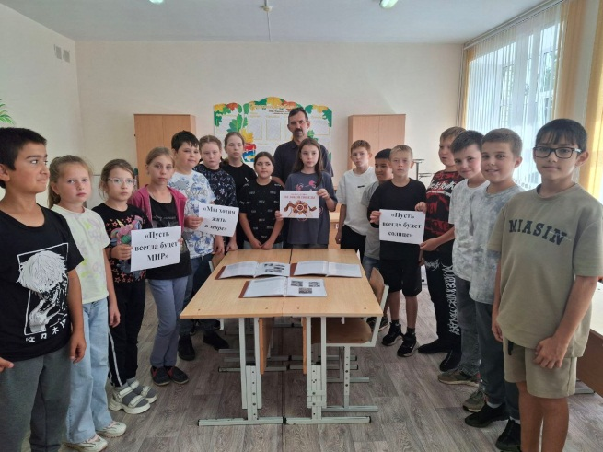
День получился содержательным - он затронул разные аспекты воспитания: профилактика и безопасность, внимание к важным жизненным ценностям, воспитание уважения к культуре и истории родного края и развитие творческих способностей.

